U I T N O D I G I N G
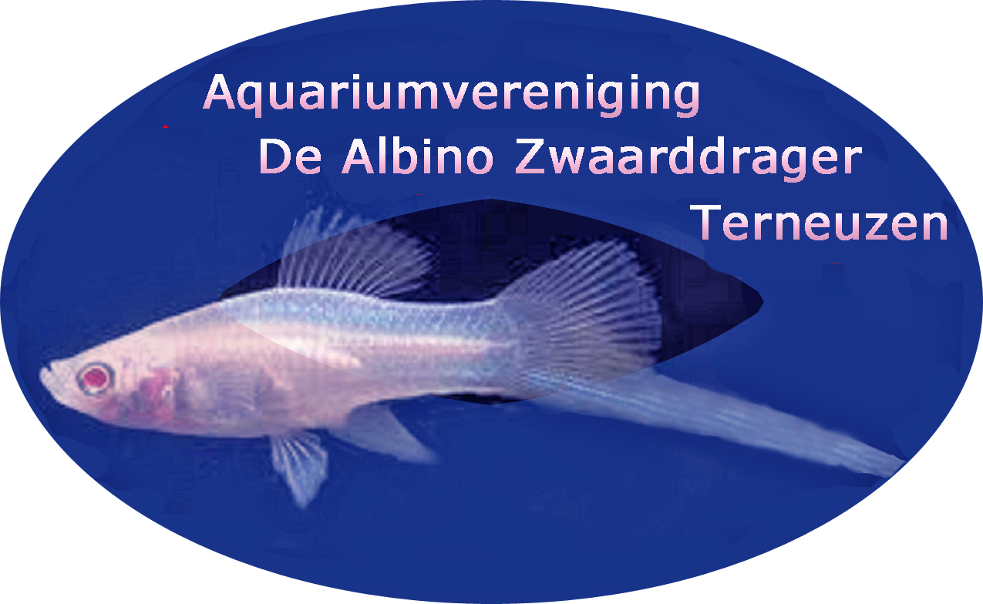

Aan alle leden

Het bestuur van Aquariumvereniging
“De Albino Zwaarddrager” nodigt jullie van harte uit voor de verenigingsavond op

Donderdag 22 oktober 2026.

Jeroen Kodde

zal dan een presentatie verzorgen met als onderwerp:

“Wat is licht?”
- Wat doet het licht met onze aquariumplanten?
- Welk soort licht past bij jouw aquarium?
- De relatie tussen licht, CO2 en voeding.
- Hoeveel licht heeft jouw aquarium nodig?
- Hoe kun je licht meten?
- Warm of koud licht?
- Wat zijn de gevolgen als je te weinig licht geeft?
- Of juist als je te veel licht geeft?
Deze en andere vragen zal Jeroen vakkundig beantwoorden.

Ieder van harte welkom op deze verlichte avond!

Het Bestuur

De ledenavond wordt zoals gebruikelijk gehouden in het zaaltje van het Leeuwenkwartier, Leeuwenlaan 31, 4532 AE Terneuzen. De zaal is al open vanaf 19:30 uur. Om 20:00 uur wordt de avond geopend.

Heb je planten of vissen over? Neem ze mee naar de ledenavond. Andere leden kunnen daar weer heel blij mee zijn!!

